**Algemene Ledenvergadering EGR op 22 mei 2025 om 20:00 uur**

**Locatie: Manege Thielen, Oudelijn 7, 5032 PC TILBURG**

inloop vanaf 19:30 uur

**Alle leden zijn hiervoor van harte uitgenodigd. Fijn als je er bij bent!**

Graag aanmelden voor donderdag 15 mei via [info@energiegilzerijen.nl](http://info@energiegilzerijen.nl)

**Agenda:**

* Opening door de voorzitter
* Duurzaam maken van zijn bedrijf:

presentatie over onze gastlocatie door de heer Thielen

* **Pauze met koffie & thee**
* Verslag ALV van 30-5-2024 en 20-6-2024
* Presentatie van de activiteiten van afgelopen jaar
  + verslag wg Energie Besparen
  + verslag wijkaanpak
  + verslag wg Communicatie en Promotie
  + verslag ledenadministratie en herstel PCR-projecten
  + financieel jaarverslag 2024
* Verslag kascontrole 2024 en decharge van het bestuur
* Verkiezing nieuwe kascommissie
* Project thuisbatterij voor alle leden (Werkgroep Batterijen)
* (Her)verkiezing bestuursleden volgens rooster van aftreden
* Verslag ledenraad en resultaten leden-enquête
* Nieuwe leden voor de ledenraad en het bestuur

**Na afloop gezellig samenzijn** met versnaperingen

De verslagen van de vorige ALV’s worden in de bijlage aan de leden verstrekt maar kunnen ook opgevraagd worden bij info@energiegilzerijen.nl.

**Dit is je kans om meer te weten of actief mee te werken aan een klimaatneutraal Gilze Rijen!**

**Heb je interesse in een plek in de ledenraad of het bestuur?**

**Kijk voor meer info over de ledenraad: https://energiegilzerijen.nl/contact/ledenraad/**

**Meld je dan voor 15 mei 2024 via** [**info@energiegilzerijen.nl**](http://info@energiegilzerijen.nl)

Met vriendelijke groeten,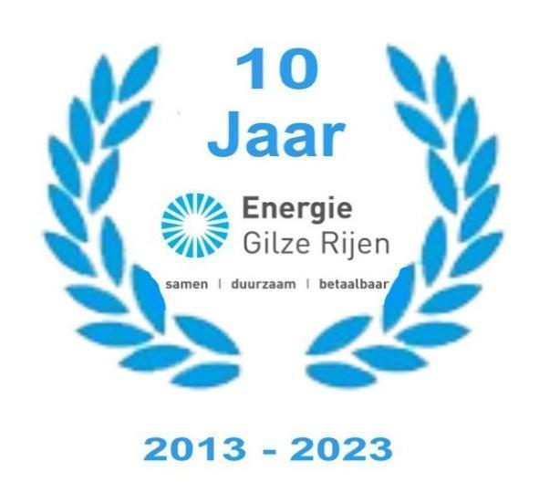

Gerd Nossing

secretaris EGR

